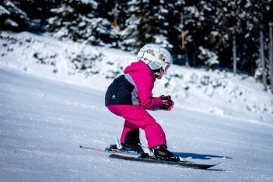Nom : ______Corrigé_______

Cours 59 : Les angles complémentaires, les angles supplémentaires et les angles opposés par le sommet

**Les angles complémentaires**

Ce sont des angles dont _la somme__ des mesures est égale à __90o__.

A D

1 30o

2 F 600

B C G

Même si les angles ne sont pas adjacents, F et G sont complémentaires, car ils forment ensemble un angle droit de 90o.

Ainsi 1 (ABD) et 2 (DBC) sont __complémentaires____, car ils forment ensemble un angle droit.

Pour trouver une mesure manquante d’un angle complémentaire,

il faut soustraire : _ 90o – la valeur de l’angle donnée___.

A D

Quelle est la mesure de ABD ? ___48o__

42o

B C

**Les angles supplémentaires**

Ce sont des angles dont la somme des mesures est égale à__180o__.

D

1 2 F 80o 1000

A B C G

Même si les angles ne sont pas adjacents, F et G sont supplémentaires, car ils forment ensemble un angle plat de 180o.

Ainsi 1 (ABD) et 2 (DBC) sont supplémentaires, car ils forment ensemble un angle plat de 180o.

Pour trouver une mesure manquante d’un angle supplémentaire,

il faut soustraire : __180o – la valeur de l’angle donnée____.

D

Quelle est la mesure de ABD ? __117o__

63o

A B C

Les angles opposés par le sommet

Ce sont des angles formés par deux droites sécantes. Ce ne sont pas des angles adjacents. Les angles opposés par le sommet sont _isométriques_ (de même mesure).

4

La m1 = m3, car ils sont opposés par le sommet.

La m2 = m4, car ils sont opposés par le sommet.

1 3

2

Si m3 est de 35o, quelle sera la m1? _35o_ Si m4 est de 145o, quelle sera la m2? _145o_

**QUIZ**, *sans rapporteur d’angle*

Trouve les mesures suivantes,

voici des indices pour t’aider,

* 3 et 4 sont isométriques
* m 1 = 95o
* m 5 = 50o

3 4

95o 1 2 5 6

7 8

m 2 = ___85o_____, car 1 et 2 sont ____supplémentaires___________.

m 3 = ___45o_____, car 3 et 4 sont ____complémentaires__________.

m 6 = ___132o____, car 5 et 6 sont ____supplémentaires___________.

m 7 = ___132o____, car 6 et 7 sont ____opposés par le sommet_____.

m 8 = ___48o_____, car 5 et 8 sont ____opposés par le sommet_____.

*Super!*